01.05.2017

Harald Bergersen Zeigler

Jordal skole

Kurshefte sommerskolen

Jorda rundt på fem dager – matematikk og svømming

Torsdag – Amerika

Torsdag – Amerika

Dagsplanen for torsdag:

|  |  |  |  |
| --- | --- | --- | --- |
| Time | Tid | Innhold | Kommentar |
| 1 | 09:00 til 09:55 | Time 1 |  |
| 2 | 10:05 til 10:55 | Time 2 |  |
| 3 | 11:05 til 11:55 | Time 3 |  |
| LUNCH |  |  |  |
| 4 | 12:30 til 13:25 | Time 4 |  |
| 5 | 13:35* til 15:45* | Svømming | Svømming er på forskjellig tid hver dag |
| 6 | 15:45 til 16:00 | Henting, takk for i dag |  |

Kommentar til planen:

Timene er valgt ut fra at det ønskes 50-60 minutters økter, og 5-10 minutter friminutt.

Innhold

Time 1: Vi flyr til Washington D.C. og besøker Trump 2

Time 2: Tur til Boston, MIT og Harvard 3

(KUTT)Time 3: Atlantic City og gambling 3

(KUTT)Time 4: Tur til Sør-Georgia for å snuse på Antarktis. 3

Time 5: Svømming 4

Time 6: Oppsummere, slappe av 4

# Del 1: Vi flyr til Washington D.C. og besøker Trump

|  |  |  |
| --- | --- | --- |
| **Mål, oppgaver, utstyr for Del 1.1:** | | |
| **Faglige og sosiale mål** | **Oppgaver** | **Utstyr** |
| *-Prosent, brutto, netto, lønn, skatt, mva, rente* | *-Økonomioppgaver* | *-Dette heftet* |

**Mål: Kunne regne med prosent, og begreper som bruttolønn, nettolønn, skatt, mva, rente.**

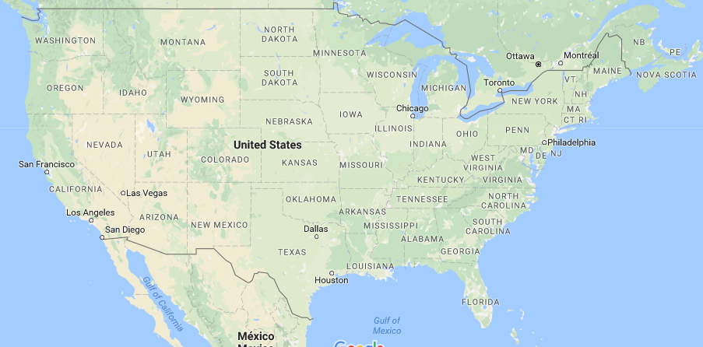

**Tekst 1.1.1:** Nå skal vi reise til Washington og besøke Trump. Vi har jo fulgt med på TV, og det er en president som aldri slutter å overraske. Han bor i det hvite hus, eller i Trump Tower. Han er ganske rik. Så denne timen handler om økonomi og skatt.

|  |  |
| --- | --- |
| Bildet viser Trump i forbindelse med TIME som kåret han til årets person. | https://timedotcom.files.wordpress.com/2015/01/trump.jpg |

**Tekst 1.1.2:** USA har et skattesystem, akkurat som Norge har det. I USA er det mange som ikke liker at staten tar så mye skatt, og de fleste ønsker at staten skal ligge unna det meste. Men da ender de opp med å ha ganske dyre ordninger, og offentlige skoler og helssystemet er ikke blant de beste.

**Oppgaver 1.1.3:**

1. Du sparer penger i aksjer. Du investerer i et oppstartselskap som øker sin verdi med 50% hvert år i tre år. Hvor mye er aksjene verdt etter tre år med 50% oppgang hvert år?
2. Du har en bruttolønn på 1 million kroner. Du skatter 45%. Hvor mange prosent beholder du?
3. Du har en nettolønn på kr 500 000. DU har betalt 50% skatt. Hva tjente du i bruttolønn?
4. Du kjøper varer av en bedrift, som inkluderer 25% MVA i utsalgsprisen. Du lurer på hva bedriften tjener på varen. Hva tjener bedriften?
5. Du sparer penger i banken til 2% rente. Hvor mange prosent har pengene økt i løpet av ett år?
6. Du tjener kr 40 000 i måneden i en salgsjobb. Du øker lønna med 50%. Så settes lønna ned med 50%. Hva tjener du etter nedgangen?

# Del 2.1: Tur til Boston, MIT og Harvard. Programmering uten maskin

|  |  |  |
| --- | --- | --- |
| **Mål, oppgaver, utstyr for Del 2.1:** | | |
| **Faglige og sosiale mål** | **Oppgaver** | **Utstyr** |
| *-Algoritmer og presise instruksjoner* | *-Mine robotvenner* | *-Kopioriginaler, plastkopper* |

**Mål: Du kan bevise noen påstander i matematikk ved hjel pav direkte bevis og kontrapositive bevis**

|  |  |
| --- | --- |
| https://upload.wikimedia.org/wikipedia/en/thumb/3/3a/Harvard_Wreath_Logo_1.svg/1200px-Harvard_Wreath_Logo_1.svg.png | https://upload.wikimedia.org/wikipedia/en/thumb/4/44/MIT_Seal.svg/1200px-MIT_Seal.svg.png |

**Tekst 2.1.1:** Her skal vi snakke om entreprenørskap, roboter, kunstig intelligens og logikk. Vi skal forsøke å forstå logikk og bevise ting.

Datamaskiner er logiske maskiner som forutsetter presis matematikk. Vi ser noen inspirasjonsvideoer fra hva som kommer ut av MIT og forskningsmiljøene i USA.

Boston Dynamics: <https://www.youtube.com/watch?v=_luhn7TLfWU>

Harvard sverm: <https://www.youtube.com/watch?v=xK54Bu9HFRw>

**Tekst 2.1.2:** Algoritmer og presise instruksjoner: Her er en far som ikke forstår hva barna «egentlig» mener:

<https://www.youtube.com/watch?v=cDA3_5982h8>

**Oppgave 2.1.3:** Mine robotvenner. <http://oppgaver.kidsakoder.no/uten_datamaskin/robotvenner/robotvenner.html>

# Del 2.2: Matematiske påstander og beviser

|  |  |  |
| --- | --- | --- |
| **Mål, oppgaver, utstyr for Del 2.2:** | | |
| **Faglige og sosiale mål** | **Oppgaver** | **Utstyr** |
| *-Kunne jobbe med påstander og bevis i matematikk* | *-Bevise og motbevise påstander* | *-Dette heftet* |

**Oppgave 2.2.1:** Bevis eller motbevis noen av disse

1. Summen, differensen og produktet av to partall er et partall
2. Summen og differensen av to oddetall er et partall
3. Produktet av to oddetall er et oddetall
4. Summen ∑ av den aritmetiske tallrekken 1 + 2 + 3 + 4 + …. + N er gitt ved

∑ = (1 + N)*N/2

1. Arealet av et trapes er gitt ved gjennomsnittlig lengde av de to parallelle sidene, multiplisert med høyden
2. Et kvadrat er også et rektangel
3. Et rektangel er også et trapes
4. Et et kvadrat er også et parallellogram
5. Produktet av to potenser med samme grunntall g, og eksponenter m og n, er gitt ved en potens med grunntall g, opphøyd i eksponent lik summen av m og n
6. Det finnes uendelig mange primtall
7. Et tall a delt med et tall b er gitt ved produktet av a og multiplikativ invers av b.
8. Ethvert tall forskjellig fra null, opphøyd i nullte, er lik 1
9. Diameter er dobbelt så lang som radius
10. Arealet til en trekant er halvparten av grunnlinja x høyden
11. Algebra-magi av typen «tenk på et tall»
12. Hundrerkartet

**Tekst 2.2.2:** Kontrapositivt bevis fra matematikk.org: <https://www.matematikk.org/artikkel.html?tid=188254&within_tid=187204>

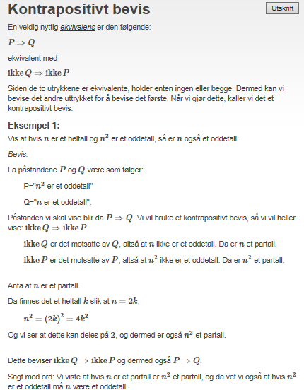

**Tekst 2.2.3:** Totallssystemet:

<https://www.matematikk.org/trinn1-4/artikkel.html?tid=155856&within_tid=154305>

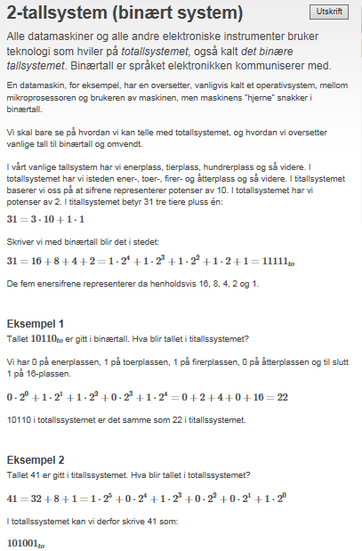

**Tekst 2.2.5:** Om beviser i matematikk

Et matematisk bevis følger logikkens lover og regler. Eksempel: En påstand fremsettes. Som denne: «Summen av to oddetall er et partall». Dette er en påstand som er korrekt. Hvordan beviser vi den? Jo, vi må vise at den er sann for ALLE korrekte premisser. Det vil si, for alle oddetall som er med i summen, skal det bli et partall til sum hver gang. Det tillates ikke unntak. Dere har kanskje hørt «unntaket som bekrefter regelen». Det er ikke slik i matematikk. Er det så mye som ett lite unntak, er det ingen regel og ingen teori. Slike setninger kalles teoremer (stor teori), lemmaer (mindre teori) eller korollarer (konsekvenser av teoremer).

Teorem (Fermats siste teorem): Det finnes ingen hele tall a, b, c sammen med heltall n >2 slik at

$$a^{n}+ b^{2}=c^{n}$$

Oppgave: Kan du teste noen tall og se om det stemmer? Forsøk å finne et moteksempel! Finner du et slikt, må vi si ifra til det matematiske samfunnet! ☺

1. Bertrands teorem: for ethvert heltall > 3, eksisterer det minst ett primtall p slik at n < p < 2n – 2
2. Et negativt tall multiplisert med et positivt tall produserer et negativt tall
3. Summen av to positive tall er positive

# Del 3 og 4: Atlantic City og sannsynlighet, poker og 21 (to timer)

|  |  |  |
| --- | --- | --- |
| **Mål, oppgaver, utstyr for Del 3:** | | |
| **Faglige og sosiale mål** | **Oppgaver** | **Utstyr** |
| *-Lære om sannsynligheter og spillene 21 og poker, texas Hold’em og vanlig poker med fem kort*  *- Ha det gøy!* | *-Spille 21 og poker* | *-Pokersett med fire kortstokker og nok sjetonger* |

# Time 5: Svømming

# Time 6: Oppsummere, slappe av

Vi ser en film om roboter, og vi ser på Boston Dynamics videoene som er så populære.